المقطع 04: الرياضة والتسلية
الوحدة 01: في معرض الكتاب

الوضعية الانطلاقية الأم:
فِي أَوْقَاتِ فَرَاغِكَ تَذْهَبُ لِتَتَسَلَّى أَوْ تُمَارِسُ هِوَايَتَكَ الْمُفَضَّلَةَ.
فَمَا هِيَ هِوَايَتُكَ؟ وَمَا هِيَ الْأَمَاكِنُ الَّتِي تَقْصِدُهَا لِلتَّسَلِّيَةِ؟
المهمات:
- يتعرف المتعلم على أماكن التسلية، وضرورة الاستئذان قبل الذهاب.
- يجري مقابلة في كرة القدم مع أصدقائه.
- يعبر عن هوايته المفضلة بجمل قصيرة معبرة وذات دلالة.

المستوى: السنة الأولى ابتدائي
الوحدة 01: في معرض الكتاب |  |  |  | المقطع 04: الرياضة والتسلية
المدة:  30 د | الحصة:  01 | الأسبوع: 13 | النشاط: فهم المنطوق الموضوع: في معرض الكتاب  الميدان: فهم المنطوق  الهدف التعلمي: أن يفهم ما يسمع، ويتفاعل مع النص المنطوق بالإجابة عن الأسئلة.
المراحل | الوضعيات التعليمية التعلمية | التّقويم
مرحلة الانطلاق | السياق: الوضعية الانطلاقية الأم  السند: مشاهد أو صور مدعمة للمعنى  التعليمة: محاورة التلاميذ حول نص الوضعية الانطلاقية الأم لاستخراج المهمات والتركيز على المهمة 1  المهمة 1: يتعرف المتعلم على أماكن التسلية، وضرورة الاستئذان قبل الذهاب. | يجيب
مرحلة  بناء التعلمات | أستمع وأجيب:  - قراءة النص المنطوق  تقديم النص قراءة أو سردًا من قِبَلِ المعلمة على مسمع المتعلمين بصوت معبر، مرفق بالإشارات والإيحاءات المساعدة على شد الانتباه وتركيز اهتمام المتعلمين على الفهم، مع إعادة السرد إذا اقتضت الضرورة وحسب الحاجة.  - فهم النص المنطوق:  - إلى أين ذهب الأولاد؟ من الذي أخذهم؟  - في أي مدينة سيقام هذا المعرض؟  - ماذا قالت خديجة؟ ما اسم القصة التي تريد شراءها؟  - كم عدد الكتب التي يريد شراءها أحمد؟ من يذكرهما؟  - ماذا قال له الأب؟  - عمّ يتحدث الكتاب الذي قدمه له؟ ماذا قال أحمد لأبيه؟  - أجرأة أحداث النص:  - المكان: أين كان الأولاد مع أبيهم؟ معرض الكتاب في الجزائر العاصمة  - الزمان: متى؟ في إحدى العطل المدرسية  - الشخصيات: من هم شخصيات النص؟ الأب، أحمد، خديجة  - الأحداث: زيارة الأولاد وأبيهم إلى المعرض  - النهاية: شراء مجموعة من الكتب  القيم:  استخلاص القيم من النص المنطوق وتدوينها على السبورة مع الدعوة إلى التحلي بها.  أهمية الكتاب - الطهارة - طاعة الوالدين ..... | يستمع  يجيب  عن  الأسئلة  أجرأة  أحداث النص  يستنتج القيم
  أَخَذَنَا أَبِي فِي جَوْلَةٍ لِزِيَارَةِ مَعْرَضِ الْكِتَابِ الَّذِي يُقَامُ فِي الْجَزَائِرِ الْعَاصِمَةِ.
  خَدِيجَةُ: فِكْرَةٌ رَائِعَةٌ! سَأَشْتَرِي قِصَّةَ النَّمْلَةِ وَالصِّرْصُورِ.
  أَحْمَدُ: وَأَنَا سَأَشْتَرِي كِتَابًا فِي الرِّيَاضِيَّاتِ وَكِتَابًا فِي الرِّيَاضَةِ، بَلْ كِتَابَيْنِ!
  الْأَبُ: خُذْ هَذَا الْكِتَابَ يَا أَحْمَدُ، إِنَّهُ يَتَحَدَّثُ عَنِ الطَّهَارَةِ.
  أَحْمَدُ: أُمِّي دَائِمًا تُرَدِّدُ: كُنْ نَظِيفَ الْجِسْمِ تَنَلْ مَحَبَّةَ اللَّهِ وَمَحَبَّةَ النَّاسِ.
مرحلة  استثمار المكتسبات | - إعادة سرد النص من قبل بعض التلاميذ بمساعدة المعلمة.  - مسرحة أحداث النص المنطوق | إعادة سرد النص.

المستوى: السنة الأولى ابتدائي
الوحدة 01: في معرض الكتاب |  |  |  | المقطع 04: الرياضة والتسلية
المدة:  60 د | الحصة:  02 | الأسبوع: 13 | النشاط: تعبير شفوي الموضوع: في معرض الكتاب  الميدان: تعبير شفوي  الهدف التعلمي: أن يعبر عن مشهد أو صورة معروضة أمامه ويبدي رأيه.
المراحل | الوضعيات التعليمية التعلمية | التّقويم
مرحلة الانطلاق | - أين ذهب الأولاد مع أبيهم؟  - ماذا يوجد في معرض الكتاب؟ | يتذكر  يجيب
مرحلة  بناء التعلمات | أشاهد وأعبر:  تدعو المعلمة المتعلمين إلى ملاحظة المشهد في الكتاب المدرسي، أو تعرضه عليهم إن توفر، وتطلب منهم التأمل والملاحظة.  طرح أسئلة حول المشهد:  - ماذا تلاحظ في الصورة؟  - أين تتواجد عائلة أحمد؟  - ماذا يوجد على الطّاولات؟  - هل المعرض فقط للكبار؟  - ما الكتاب الذي أعجب خديجة؟  - ماذا يقدم الأب لأحمد؟  - ما هي الكتب الّتي أراد أحمد أن يشتريها؟  - ماذا قال الأب لأحمد؟  - ماذا كانت تردّد الأم دائما لأحمد؟  يتم تشجيع التعابير المستحسنة وتكرارها من طرف البقية وتسجيلها على السبورة.  من خلال إجابات المتعلمين تسجل المعلمة التعابير الحسنة في جمل قصيرة على السبورة ويتم الربط بينها لتكوين نص. | يلاحظ  يعبر.  يجيب عن الأسئلة
  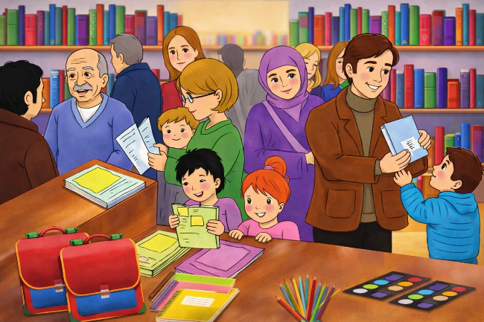
مرحلة  استثمار المكتسبات | - إعادة سرد النص من قبل بعض المتعلمين انطلاقا من الأجوبة السابقة | إعادة سرد النص.

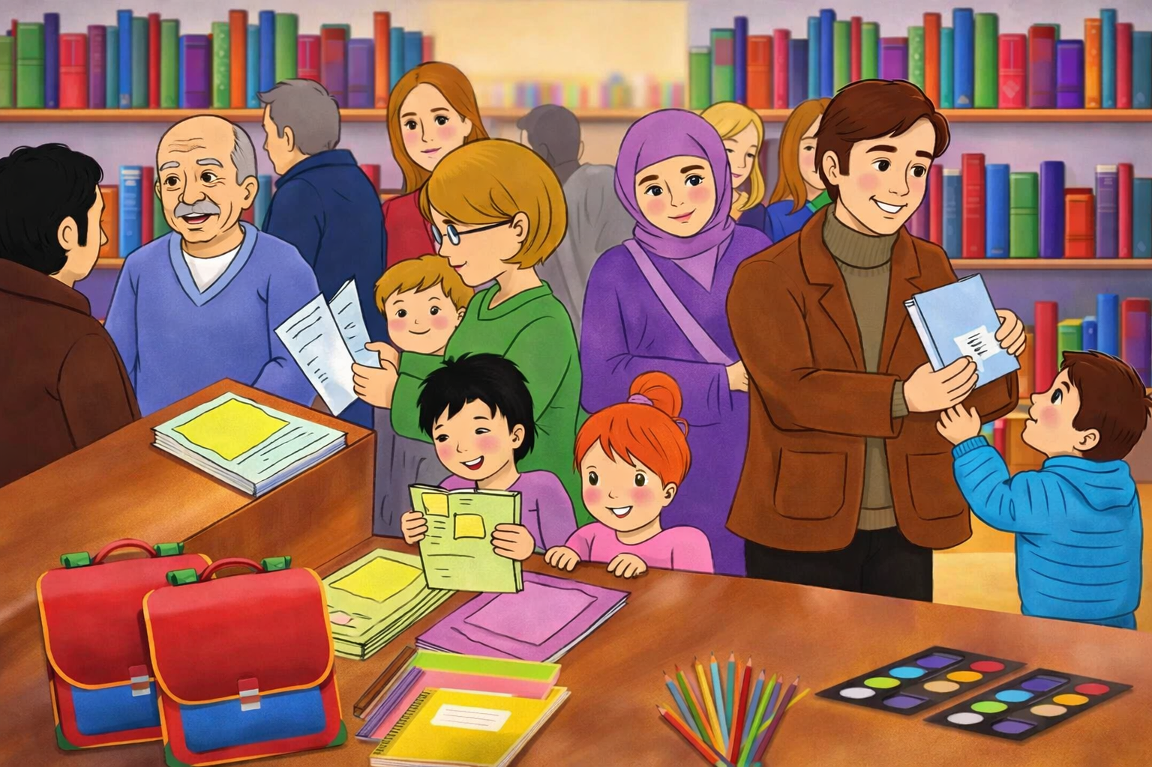
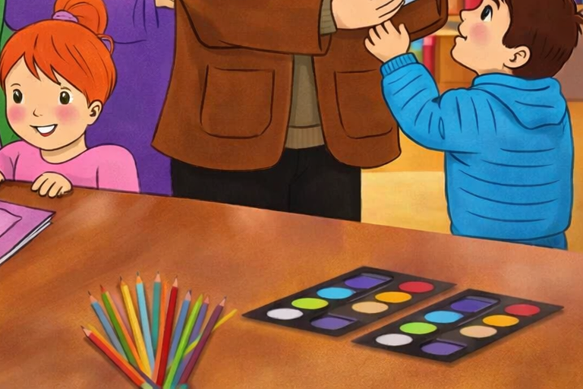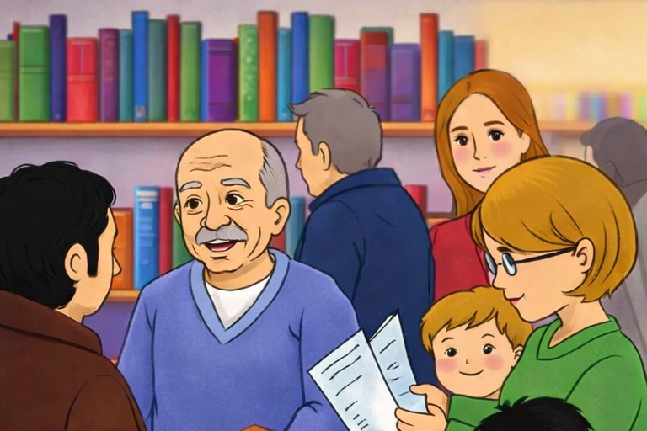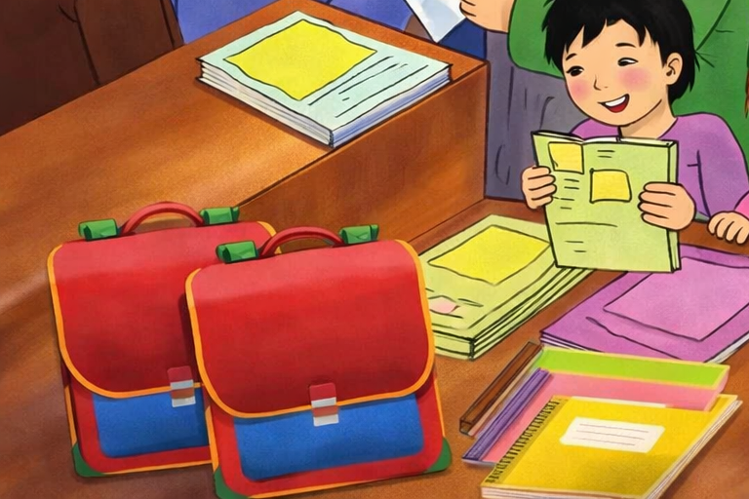

المستوى: السنة الأولى ابتدائي
الوحدة 01: في معرض الكتاب |  |  |  | المقطع 04: الرياضة والتسلية
المدة:  60 د | الحصة:  03 | الأسبوع: 13 | النشاط: قراءة اجمالية الموضوع: في معرض الكتاب  الميدان: فهم المكتوب  الهدف التعلمي: أن يقرأ الجمل ويفهم معناها ويحدد كلماتها بممارسة مهارات الوعي الصوتي الخطي.
المراحل | الوضعيات التعليمية التعلمية | التّقويم
مرحلة الانطلاق | - إلى أين ذهب أحمد مع عائلته؟  - ما اسم الكتاب الذي قدمه له والده؟ ماذا ينال نظيف الجسم؟ | يجيب
مرحلة  بناء التعلمات | - اكتشاف الجملة الأولى:  ماذا قررت خديجة أن تشتري من معرض الكتاب؟ لمن ستشتريها؟  - من خلال الإجابات يتوصل المتعلمون إلى الجملة شفويا  - الوعي الصوتي:  - تقرأ المعلمة الجملة عدة مرات (شفويا)  - يردّد المتعلّمون الجملة عدّة مرّات مع تصحيح النّطق.  - تطلب المعلمة من المتعلّمين تقطيع الجملة بالتّصفيق.  - كم عدد كلمات هذه الجملة؟  - ماهي الكلمة الأولى/ الثانية /.......؟  - التطابق الصوتي الخطي:  تدوين الجملة المكتشفة سابقًا أو عرض بطاقات مكتوبة عليها على السبورة.  - اكتشاف الجملة الثانية:  ما هو الكتاب الّذي قرر أحمد أن يشتريه؟  - من خلال الإجابات يتوصل المتعلّمون إلى الجملة شفويا  سَأَشْتَرِي كِتَابًا فِي الرِّيَاضَةِ  - تطبيق نفس خطوات الوعي الصّوتي الخطّي على الجملة | يجيب  يردّد  يستمع  يقرأ  يحدّد كلمات الجملة  يقرأ كل كلمة على انفراد  يرتّب الجملة
  سَأَشْتَرِي قِصَّةً لِصَدِيقَتِي زَيْنَبَ
  قراءة الجملة من طرف المعلمة ثم المتعلمين مع التركيز على ربط الصورة السمعية بالصورة البصرية والنطق وفق المقاطع الصوتية... | تقطيع الجملة إلى كلمات عن طريق (الدق، النقر، المشي، التصفيق، الإشارة ...).  تحديد عدد كلمات الجملة لمعرفة حدود الكلمة كتابيًا. | تشويش الكلمات داخل الجملة وإعادة ترتيبها.
  حذف كلمة زينب | إضافة كلمة المفضلة | استبدال: (قصة بـ كتابا)
  قراءة/ تقطيع  تشويش / ترتيب | إضافة كلمة  آخر | حذف كلمة الرياضة | استبدال كلمة سأشتري بـ سأقرأ / الرياضة بـ الفرنسية
مرحلة  استثمار المكتسبات | - قراءة النص كاملا على السبورة محاكيا قراءة المعلمة: أبني وأقرأ ص61 | يقرأ
المستوى: السنة الأولى ابتدائي
الوحدة 01: في معرض الكتاب |  |  |  | المقطع 04: الرياضة والتسلية
المدة:  60 د | الحصة:  04 | الأسبوع: 13 | النشاط: انتاج شفوي +أستعمل الصيغ الموضوع: في معرض الكتاب + (هذا / هذه)  الميدان: تعبير شفوي  الهدف التعلمي: أن ينتج نصا شفويا مماثلا. ويكتشف الصيغ ويوظفها في جمل دالة
المراحل | الوضعيات التعليمية التعلمية | التّقويم
مرحلة الانطلاق | - ماذا زار أحمد؟  - كيف وجدها؟ | يتذكر  يجيب
مرحلة  بناء التعلمات | - الإنتاج الشفوي:  تعرض المعلمة المشهد على السبورة أو على الكتاب.  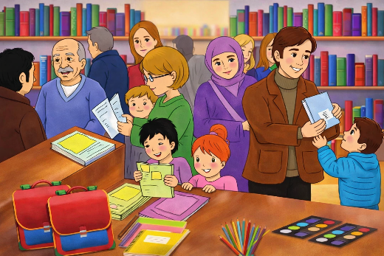  - ما اسم المكان الّذي ترونه في الصورة؟  - ماذا يوجد فيه؟  - إلى أين ذهب أحمد؟  - ما الكتب التي أعجبته التي أعجبته؟  - ماهي الكتب الّتي تحبها أنت؟  - لكي تستطيع قراءة الكتب ماذا يجب أن تتعلم؟  ترتيب وتركيب أحداث النص شفويا  أخذ الأب كتابا يتحدث عن الطهارة - اشترت خديجة قصة - ذهبت العائلة إلى معرض الكتاب.  (تكرار العملية مع أحداث أخرى)  - أستعمل الصيغ: هذا -هذه  بناء الجملة المحتوية على الصيغة المستهدفة من خلال طرح الأسئلة التالية:  - تكتب المعلمة الجمل على السبورة  - قراءات متكررة من طرف التلاميذ  - تطرح المعلمة أسئلة حول الصيغة المستهدفة ثم شرحها شرحا مبسطا  - متى نقول هذا؟ ومتى نقول هذه؟  - تثبيت الصيغة بأمثلة أخرى:  - تشير المعلمة إلى أشياء ويعبر المتعلم مستعملا هذا/هذه مثل:  هذا أحمد/ هذه مريم/ هذا باب/ هذه نافذة/ هذا قلم/هذه سبورة ......  - الاستثمار:  - خلق وضعيات متنوّعة لاستعمال الصيغ المدروسة.  إنتاج خطاب شفوي مماثل من خلال وضعيات جديدة ودالة انطلاقا من سندات متنوعة. | يلاحظ  يجيب  يتعرف على الصيغة  يستعمل الصيغة
  - هذا:  ما هو الكتاب الّذي اقترحه الأب على أحمد؟ ماذا قال له؟ خُذْ هَذَا الكِتَابَ يَا أَحْمَدُ | - هذه:  لو اقترح عليه قصّة ماذا يقول له؟  خذ هذه القصة يا أحمد
مرحلة  استثمار المكتسبات | - خلق وضعيات مختلفة تتضمن الصيغة المدروسة.  - إتمام الجمل بالصيغ المناسبة:  ....... الكراس نظيف / .......... التلميذة نجيبة / ...... القسم مميز / ...... التلميذ مجتهد. | يوظف
المستوى: السنة الأولى ابتدائي
الوحدة 01: في معرض الكتاب |  |  |  | المقطع 04: الرياضة والتسلية
المدة:  60 د | الحصة:  05 | الأسبوع: 13 | النشاط: قراءة (الحرف 01) الموضوع: حرف الصاد  الميدان: فهم المكتوب  الهدف التعلمي: أن يتعرف على حرف الصاد ويميزه سمعا معزولا أو في كلمات وينطقه نطقا صحيحا مع الحركات.
المراحل | الوضعيات التعليمية التعلمية | التّقويم
مرحلة الانطلاق | - ماذا طلبت المعلمة من التلاميذ؟  - مراجعة الحروف المدروسة على سبورة الحروف | يتذكر
مرحلة  بناء التعلمات | استخراج الجملة وتقطيعها واكتشاف الحرف وقراءته في وضعيات مختلفة  ماذا قرّرت خديجة أن تشتري من معرض الكتاب؟ لمن ستشتريها؟  - ممارسة مهارات الوعي الصّوتي:  - على مستوى الجملة:  - على مستوى الكلمة: ممارسة مهارات الوعي الصّوتي شفويّا.  - نطق حرف الصاد مع الحركات (صَ – صُ – صِ).  - تجريد الحرف من الحركات ونطقه ساكنا (أصْ).  - ممارسة التّطابق الصوتي الخطي:  - تدوين الجملة على السبورة مشكولة، مع تلوين الحرف المستهدف دون الإشارة إليه.  - طرح الأسئلة: كم من كلمة في الجملة؟  - تحليل الجملة إلى كلمات، والكلمات إلى مقاطع صوتية.  اكتشاف الحرف الجديد:  - القيام بنفس الخطوات السابقة خطيا.  - الترحيب بالضيف الجديد.  - قراءة الصامت مع الحركات القصيرة والطويلة | يجيب على السّؤال  يحلّل الجملة صوتيّا ويحدّد مكوّناتها  يقرأ الجملة  يقطّع الجملة ويحدّد الكلمة المستهدفة  يمارس مهارات الوعي الصّوتي الخطّي ليتعرف على الحرف الجديد  يقرأ
  سَأَشْتَرِي قِصَّةً لِصَدِيقَتِي .
  1.قراءة: تقرأ المعلّمة الجملة، ثم يردّدها المتعلّمون شفويّا. | 2.التقطيع تقطيع الجملة إلى كلمات عن طريق التصفيق | 3.التمييز: تحديد عدد الكلمات المكونة للجملة
  4.تشويش الكلمات داخل الجملة ثم إعادة ترتيبها. | 5.الاستبدال: استبدال كلمة صديقتي بكلمة أخرى (أختي) | 6.الحذف التدريجي: لكلمات الجملة وصولا لكلمة صَدِيقَتِي
  التّقطيع: عن طريق النقر أو التصفيق صَـ/ـدِيـ/ـقَـ/ـتِي = 4 تصفيقات | العزل: ما الصوت الأول؟ صَ | التّصنيف: تصنيف الأصوات حسب موقعها في الكلمة:  صَلاَةٌ – مِصْر - لٍصٌّ | التركيب: انطلاقا من أصوات  قٌ / ـدُو / صُنْـ صٌنْدُوقٌ
  الحذف: إزالة مقاطع صوتية لإدراك أهمية الصوت.كيف تصبح كلمة صُعُودٌ بدون الصوت ص | التعويض: استبدال مقطع صوتي بآخر لتكوين كلمة جديدة. حَدِيقَةٌ - صَدِيقَةٌ | التفيء: حدد الكلمة التي تختلف عن الأخريات: صرصور – صندوق - عنقود | الإضافة: إضافة مقطع صوتي لكلمة أضف صَـ لكلمة رِيحٌ
مرحلة  استثمار المكتسبات | مطالبة المتعلمين بكلمات تشمل حرف الصاد مع تحديد موقعه في الكلمة وحركته. | ينتج

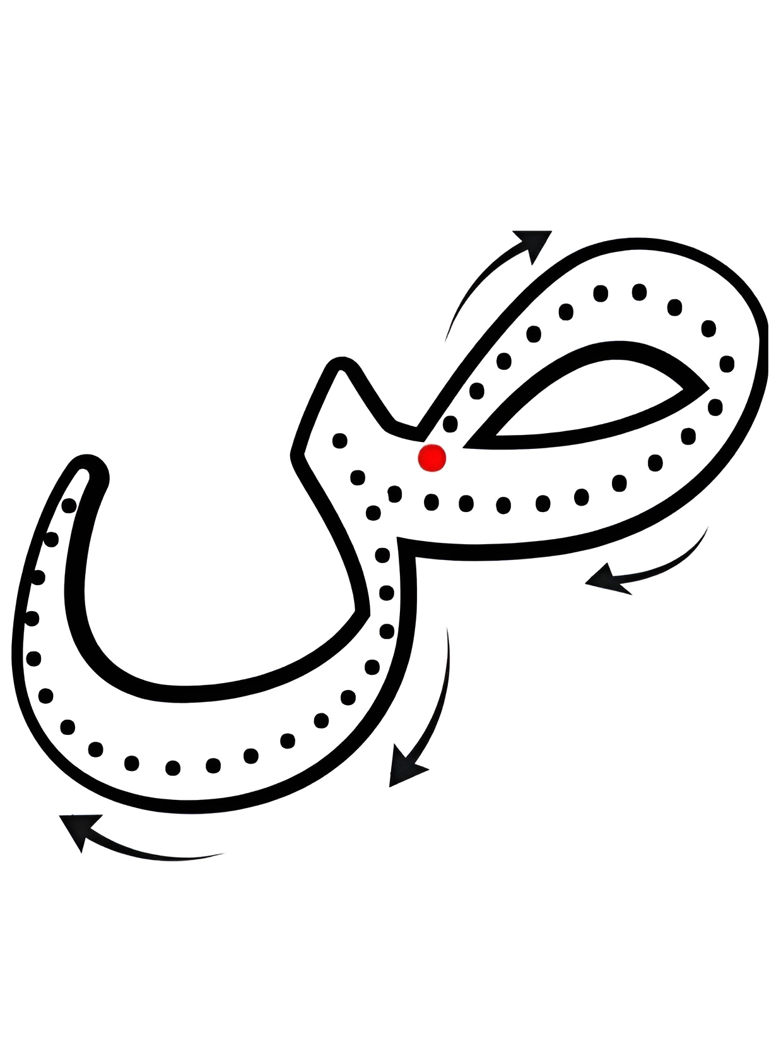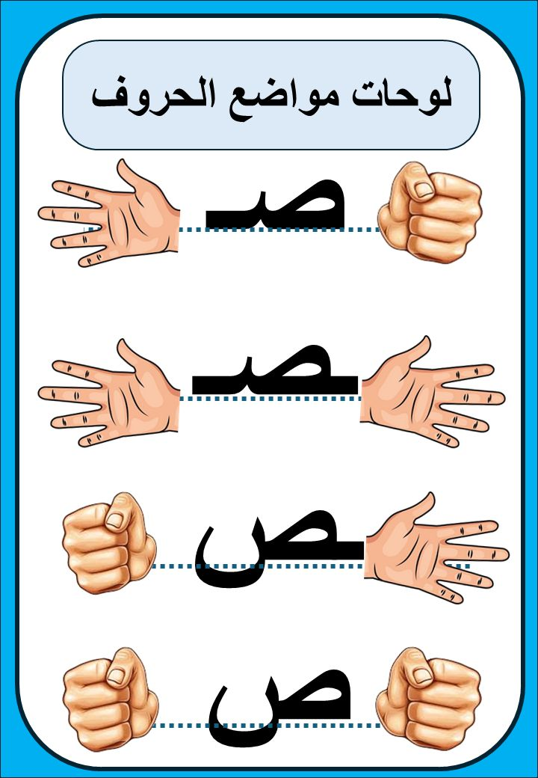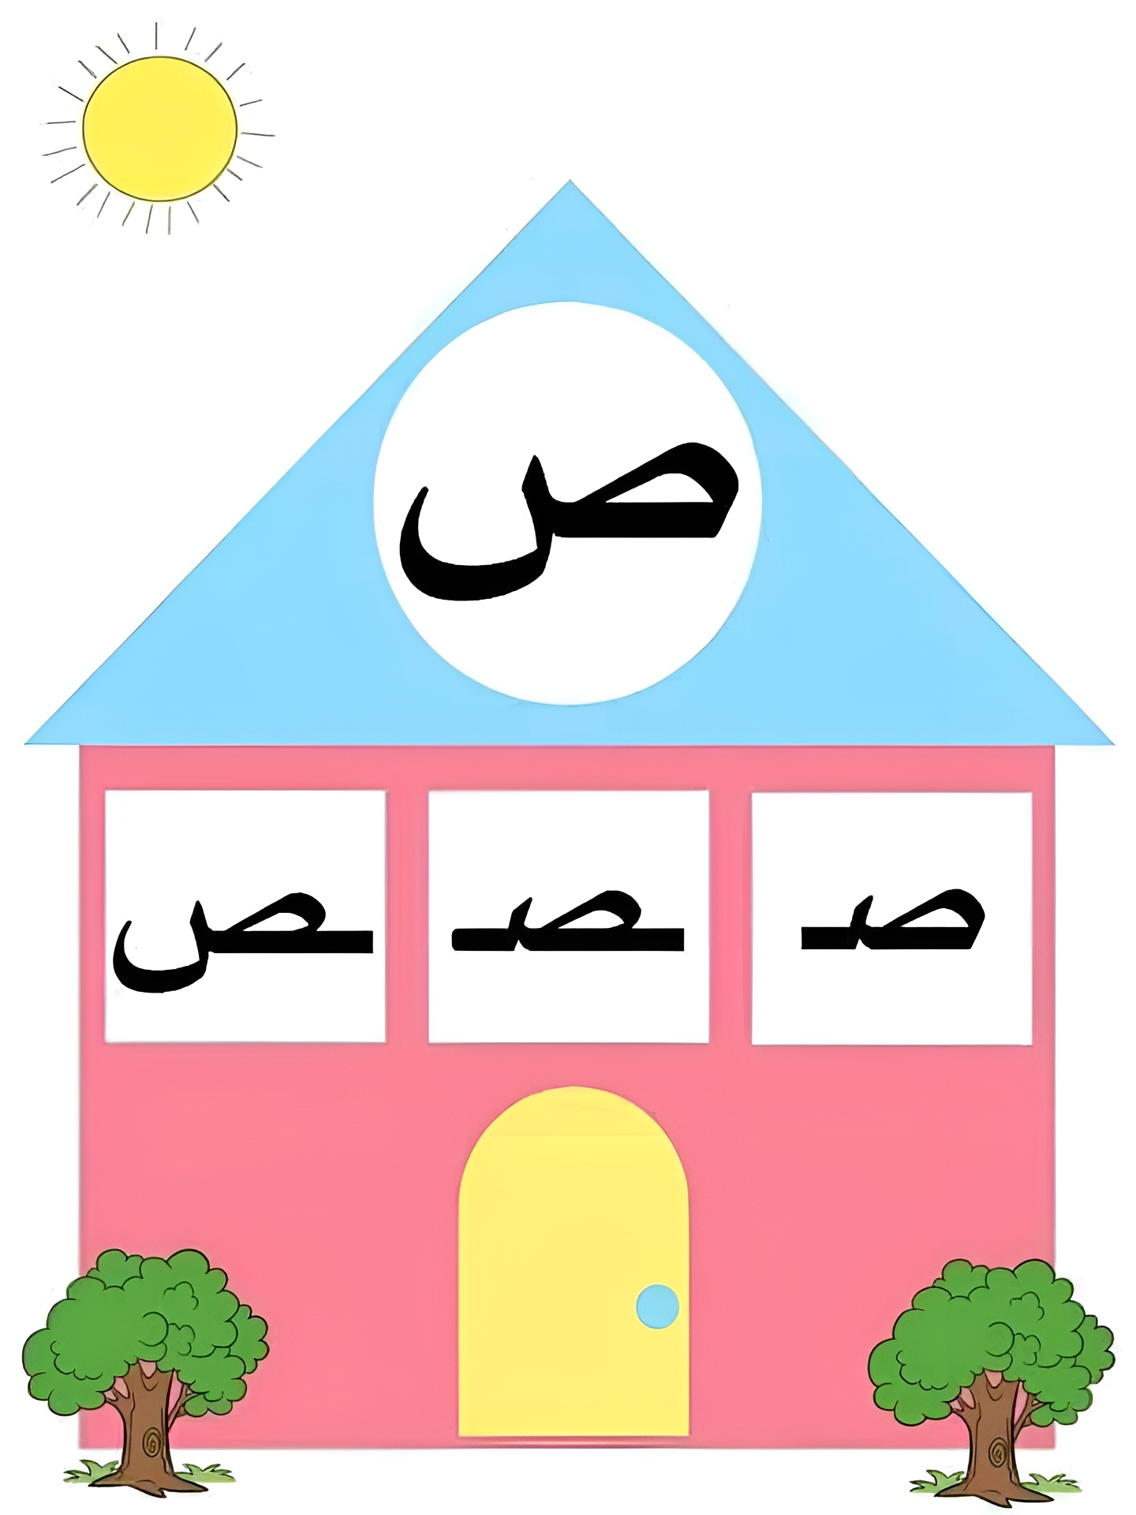
المستوى: السنة الأولى ابتدائي
الوحدة 01: في معرض الكتاب |  |  |  | المقطع 04: الرياضة والتسلية
المدة:  30 د | الحصة:  06 | الأسبوع: 13 | النشاط: كتابة (الحرف 01) الموضوع: حرف الصاد  الميدان: تعبير كتابي  الهدف التعلمي: أن يرسم الصامت (ص) في مواضع مختلفة من الكلمة.  أن يكتب (ص) مع الحركات القصيرة، الطويلة والتنوين وفق مقاييس الكتابة.
المراحل | الوضعيات التعليمية التعلمية | التّقويم
مرحلة الانطلاق | - قراءة حرف (ص) على سبورة الحروف مع الحركات القصيرة | يقرأ
مرحلة  بناء التعلمات | مطالبة المتعلمين بإتيان كلمات تتضمن الحرف (ص) في مواضع مختلفة بجميع صوره مع الحركات.  تعرض المعلمة الكلمات على السبورة.  - تجريد الحرف من الكلمات في أشكال مختلفة حسب موقعه من الكلمة.  - كتابة الحرف أسفل الكلمة من طرف المعلمة.  التدريب على الكتابة:  - تشرح المعلمة كيفية كتابة حرف الصاد في الفضاء.  - مطالبة المتعلمين بكتابته في الفضاء.  - انطلاقًا من المواضع السابقة، تكتب المعلمة النموذج على السبورة:  - قراءة النموذج من طرف المعلمة ثم المتعلمين.  - ضبط نقطة البداية والنهاية ومسار القلم عند كتابة الحرف.  - مطالبة المتعلمين بتشكيل الحرف بالعجينة على الألواح تمهيدًا للكتابة.  - مطالبة المتعلمين بكتابة الحرف على الألواح. | يلاحظ  يرسم  يتعرف على رسم الحرف  يتعرف على شكل الحرف  يشكل  يكتب
   | 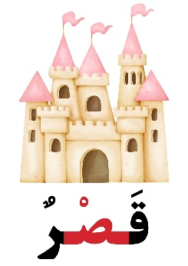 | 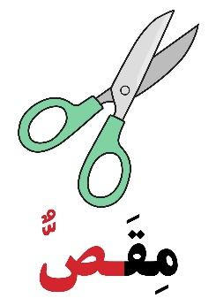 | 
  صـ | ـصـ | ـص | ص
  صَ | صُ | صِ | صَا | صُو | صِي | صِيـ | صًا | صٌ | صٍ | أصْ
مرحلة  استثمار المكتسبات | تشرح المعلمة مقاييس حرف الصاد، وتطلب من المتعلمين كتابته وفق النموذج المرفق على الكراس.  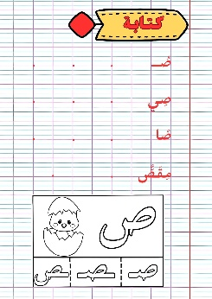  - متابعة إنجازات المتعلمين ومعالجتها آنيًا.  - تشجيع الإنجازات الجيدة وتثمينها لبث روح المنافسة.  - دعوة المتعلمين إلى الاعتناء بالكراس والمحافظة عليه. | يكتب

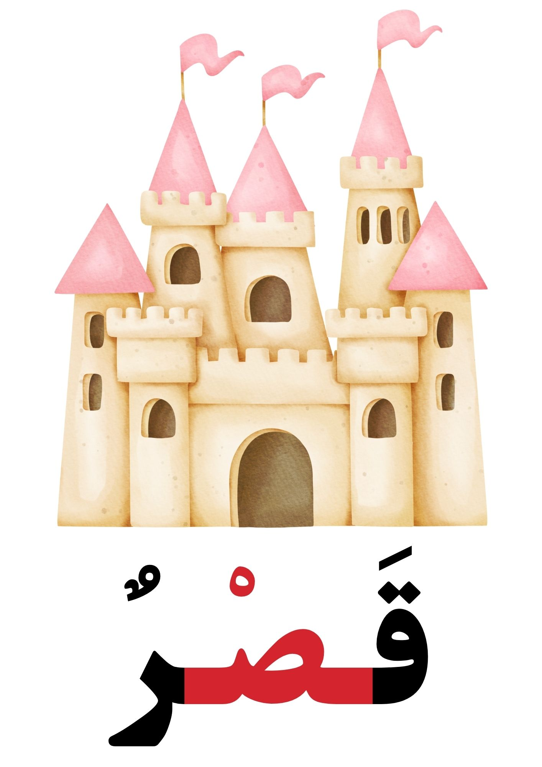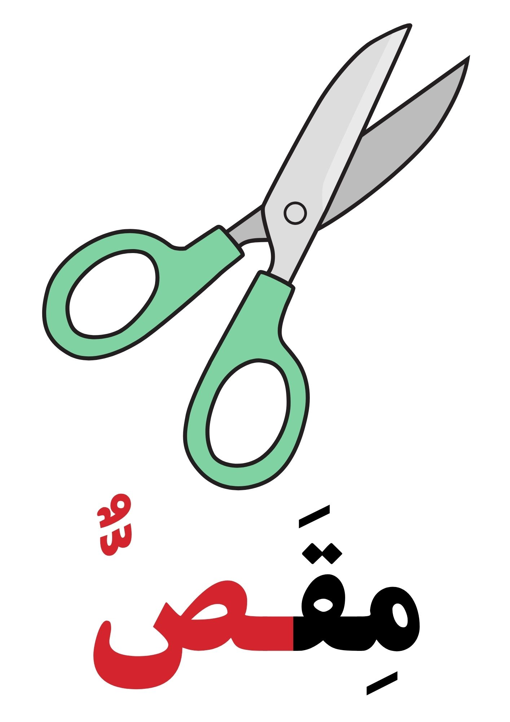
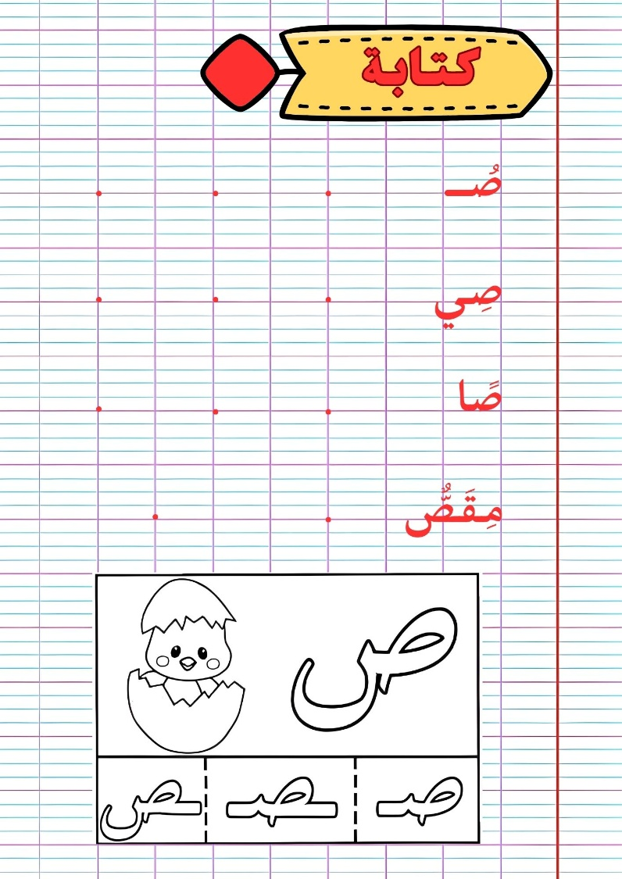

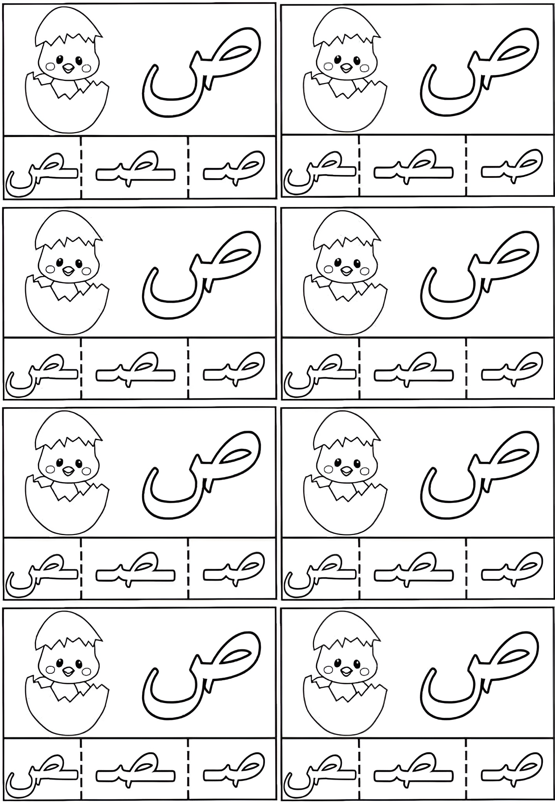
المستوى: السنة الأولى ابتدائي
الوحدة 01: في معرض الكتاب |  |  |  | المقطع 04: الرياضة والتسلية
المدة:  60 د | الحصة:  07 | الأسبوع: 13 | النشاط: تطبيقات (الحرف 01) الموضوع: حرف الصاد  الميدان: تعبير كتابي  الهدف التعلمي: أن يثبت حرف الصاد في كلمات ويربط الحرف بالصوت المناسب له.
المراحل | الوضعيات التعليمية التعلمية | التّقويم
مرحلة الانطلاق | - مطالبة المتعلمين بكتابة حرف الصاد على اللوحة.  - مطالبة المتعلمين بإتيان كلمات تتضمن حرف الصاد في مواضع مختلفة. | يكتب  يذكر
مرحلة  بناء التعلمات | تعرض المعلّمة الصور على السّبورة:  - ما هي الصّور المعروضة على السّبورة؟  - يتوصّل المتعلّمون إلى كلمات: مِقَصٌّ – صُنْدُوقٌ – قَصْرٌ.  - تطلب المعلّمة من التّلاميذ تحليل كلمة قَصْرٌ إلى مقاطع صوتيّة على الألواح؟  - تكتب المعلمة كلمة صُنْدُوقٌ على السبورة منفصلة: صُنْـ/ـدُو/قٌ  - مطالبة المتعلمين بدمجها (على الألواح)  - تكتب المعلمة كلمة مِقَصٌّ مشوشة: ـصُّ / ـقَـ / مِـ  - مطالبة المتعلمين بترتيبها.  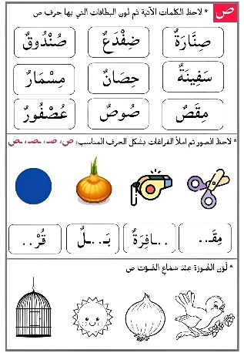 | يمارس مهارات الوعي الصوتي على الكلمات  ينجز
مرحلة  استثمار المكتسبات | مطالبة المتعلمين بفتح دفتر الأنشطة وإنجاز النّشاط (أُثبِت 1) فرديًا، بعد أن تشرح لهم المعلمة طريقة العمل.  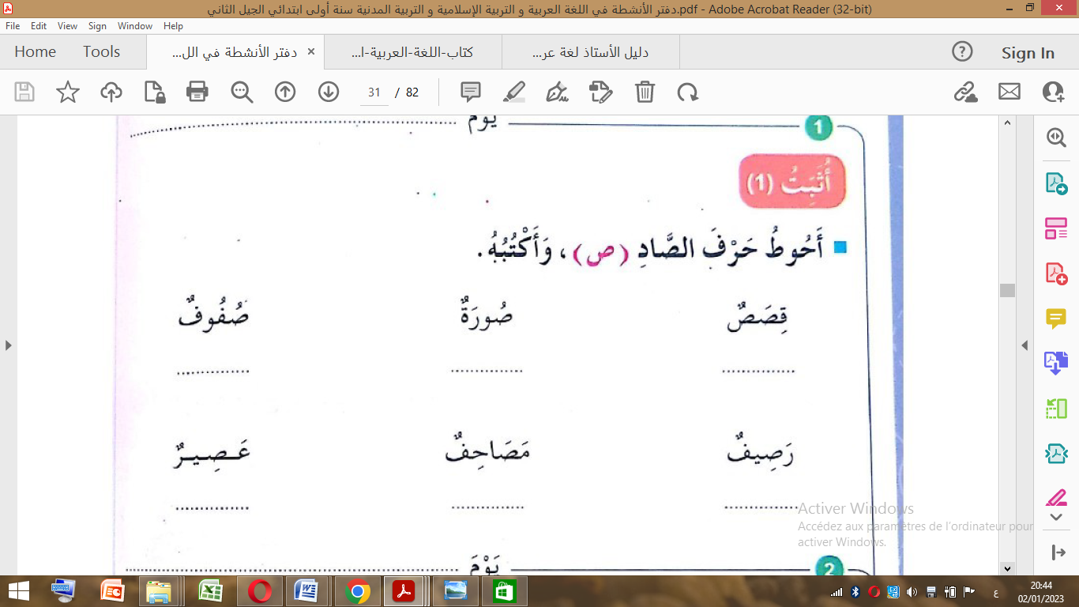 | ينجز
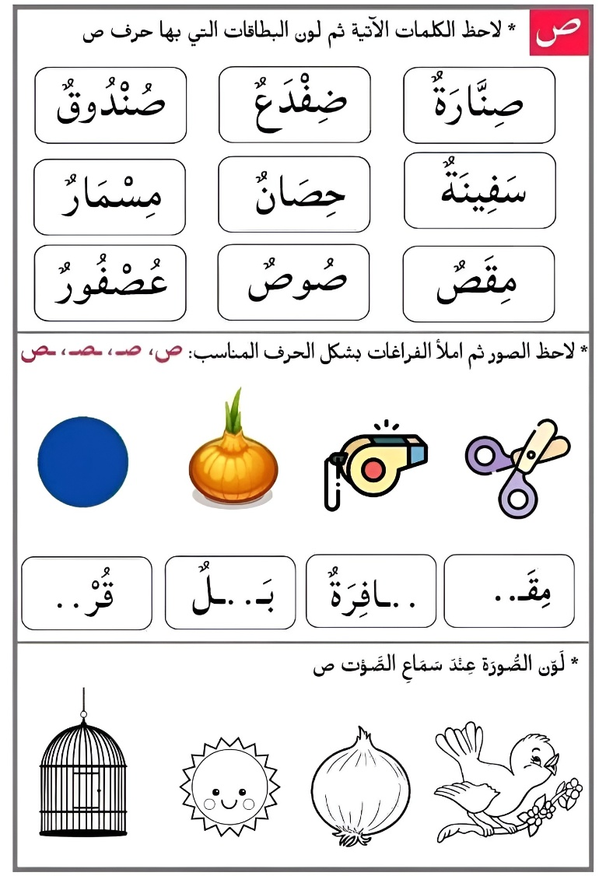

المستوى: السنة الأولى ابتدائي
الوحدة 01: في معرض الكتاب |  |  |  | المقطع 04: الرياضة والتسلية
المدة:  60 د | الحصة:  08/13 | الأسبوع: 13 | النشاط: محفوظات الموضوع: لعبة الغميضة  الميدان: فهم المكتوب  الهدف التعلمي: أن يقرأ المقطوعة، ويدرك معناها الإجمالي والقيم المتضمنة فيها.
المراحل | الوضعيات التعليمية التعلمية | التّقويم
مرحلة الانطلاق | - اذكر أسماء بعض الألعاب التي تعرفها؟  - ما هي أكثر لعبة تحبها؟ | يجيب
مرحلة  بناء التعلمات | تعرض المعلمة الصورة على السبورة، أو مطالبة المتعلمين بفتح الكتاب المدرسي.  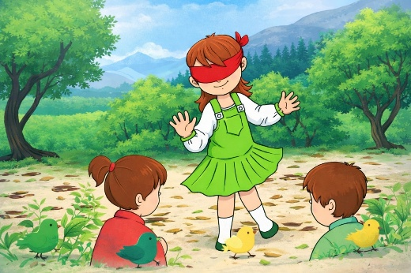  - ماذا تشاهدون في الصورة؟  - ماذا يفعل الأطفال؟ ما اسم اللعبة المتواجد في الصورة؟  تعرض المعلمة المقطوعة:  لُعْبَةُ الْغُمَّيْضَة  هَيَّا هَيَّا نَجْرِي جَرْيًا  غَضَّ الْبَصَرَا وَخُذِ الْحَذَرَا  أَنَا فِي الْخَلْفِ أَنَا فِي الصَّفِّ  أَنَا يُمْنَاكَ أَنَا يُسْرَاكَ  سَارِعْ سَارِعْ أَنْتَ الْبَارِع  أَدْرِكْ نِدَّكَ تَبْلُغْ قَصْدَكَ  - الإصغاء إلى المقطوعة عبر المسجل الصوتي.  - قراءة المحفوظة قراءة معبرة من طرف المعلمة.  - تنشد المعلّمة الأنشودة بصوت معبر ومسموع.  - يردد المتعلمون الأنشودة جماعيا مع المعلمة.  تسأل المعلّمة:  - عم تتحدث هذه الأنشودة؟ كيف تلعب لعبة الغميضة؟  - شرح المحفوظة وتذليل الألفاظ الصعبة. البارع = الماهر / أدرك ندك = الحق خصمك / تبلغ قصدك = تصل إلى هدفك  - ترديد البيت الأول والثاني من طرف التلاميذ وتحفيظه جماعة باللحن المناسب  هَيَّا هَيَّا نَجْرِي جَرْيًا  غَضَّ الْبَصَرَا وَخُذِ الْحَذَرَا | يستمع لقراءة المعلّمة  يفهم المعنى الإجمالي  يجيب عن الأسئلة  يقرأ المقطوعة  يردد
مرحلة  استثمار المكتسبات | - تقرأ المعلمة قراءة أخيرة للأنشودة مع اللحن.  - يقرأ ويُلَحِّن المتعلّمون البيت الأول والثاني.  - تخصص الحصة الثانية للحفظ والاستظهار. | يستمع  يلحن  يستظهر

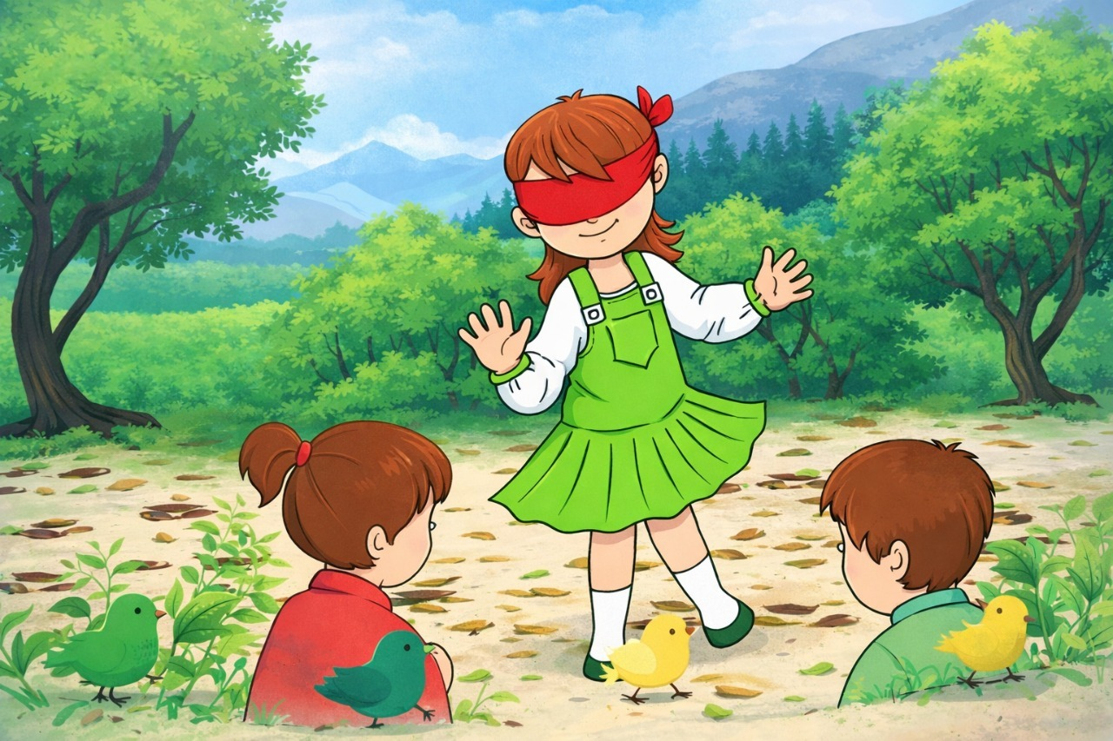
المستوى: السنة الأولى ابتدائي
الوحدة 01: في معرض الكتاب |  |  |  | المقطع 04: الرياضة والتسلية
المدة:  60 د | الحصة:  09 | الأسبوع: 13 | النشاط: قراءة (الحرف 02) الموضوع: حرف الضاد  الميدان: فهم المكتوب  الهدف التعلمي: أن يتعرّف على حرف الضاد ويميزه سمعا معزولا أو في كلمات وينطقه نطقا صحيحا مع الحركات.
المراحل | الوضعيات التعليمية التعلمية | التّقويم
مرحلة الانطلاق | - مراجعة حرف الصاد على سبورة الحروف | يتذكر
مرحلة  بناء التعلمات | استخراج الجملة وتقطيعها واكتشاف الحرف وقراءته في وضعيات مختلفة  ما هو الكتاب الّذي قرر أحمد أن يشتريه؟  سَأَشْتَرِي كِتَابًا فِي الرِّيَاضَةِ  - ممارسة مهارات الوعي الصّوتي:  - على مستوى الجملة:  - على مستوى الكلمة: ممارسة مهارات الوعي الصّوتي شفويّا.  - نطق حرف الضاد مع الحركات (ضَ – ضُ – ضِ).  - تجريد الحرف من الحركات ونطقه ساكنا (أضْـ).  - ممارسة التّطابق الصّوتي الخطي:  - تدوين الجملة على السبورة مشكولة، مع تلوين الحرف المستهدف دون الإشارة إليه.  - طرح الأسئلة: كم من كلمة في الجملة؟  - تحليل الجملة إلى كلمات، والكلمات إلى مقاطع صوتيّة.  اكتشاف الحرف الجديد:  - القيام بنفس الخطوات السابقة خطيا.  - الترحيب بالضيف الجديد.  - قراءة الصامت مع الحركات القصيرة والطويلة | يجيب على السّؤال  يحلّل الجملة صوتيّا ويحدّد مكوّناتها  يقرأ الجملة  يقطّع الجملة ويحدّد الكلمة المستهدفة  يمارس مهارات الوعي الصّوتي الخطّي ليتعرف على الحرف الجديد  يقرأ
  1.قراءة: تقرأ المعلمة الجملة، ثم يرددها المتعلمون شفويا. | 2.التقطيع تقطيع الجملة إلى كلمات عن طريق التصفيق | 3.التمييز: تحديد عدد الكلمات المكونة للجملة
  4.تشويش الكلمات داخل الجملة ثم إعادة ترتيبها. | 5.الاستبدال: استبدال كلمة سأشتري بكلمة (سأقرأ) | 6.الحذف التدريجي: لكلمات الجملة وصولا لكلمة رِيَاضَةٌ
  التّقطيع: تقطيع الكلمة إلى مقاطع صوتيّة. بالنّقر أو التّصفيق رِ/يَا/ضَـ/ـةٌ = 4 تصفيقات | العزل: ما الصوت في المقطع الثالث؟ ضَـ | التصنيف: تصنيف الأصوات حسب موقعها في: ضَوْءٌ – رَمَضَان – بَيْض | التركيب: انطلاقا من أصوات  ـضَـ / ـدَ / مِنْـ / ةٌ مِنْضَدَةٌ
  الحذف: إزالة مقاطع صوتية لإدراك أهمية الصوت.كيف تصبح كلمة ضَرِيحٌ بدون الصوت ضَـ | التعويض: استبدال مقطع صوتي بآخر لتكوين كلمة جديدة.  عُرْسٌ - ضِرْسٌ | التفيء: حدد الكلمة التي تختلف عن الأخريات:  ضيق – ضبي - دلو | الإضافة: أضف ضَـ لكلمة بَابٌ
مرحلة  استثمار المكتسبات | مطالبة المتعلّمين بكلمات تشمل حرف الضاد مع تحديد موقعه في الكلمة وحركته. | ينتج
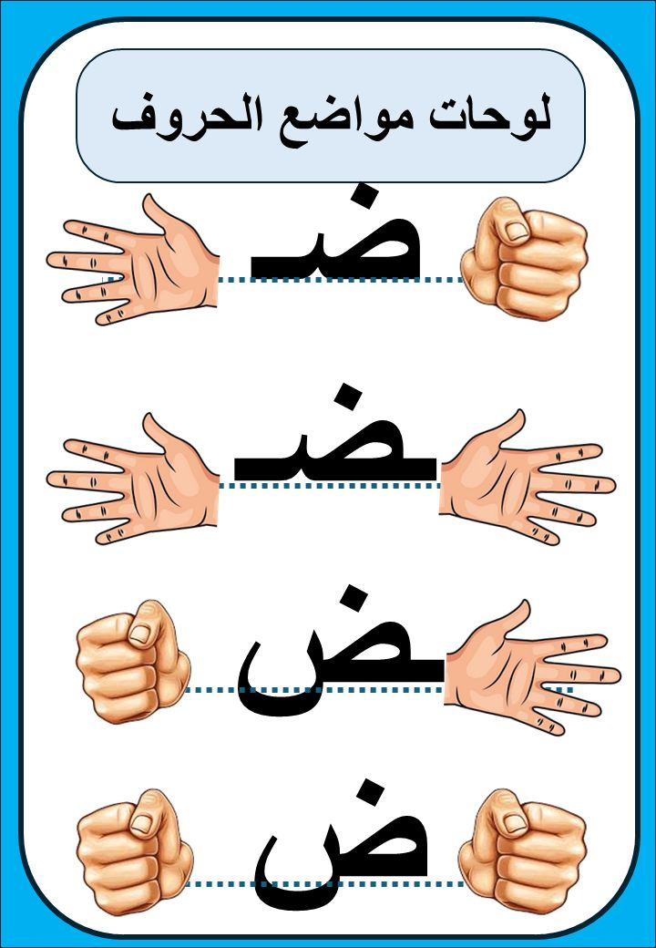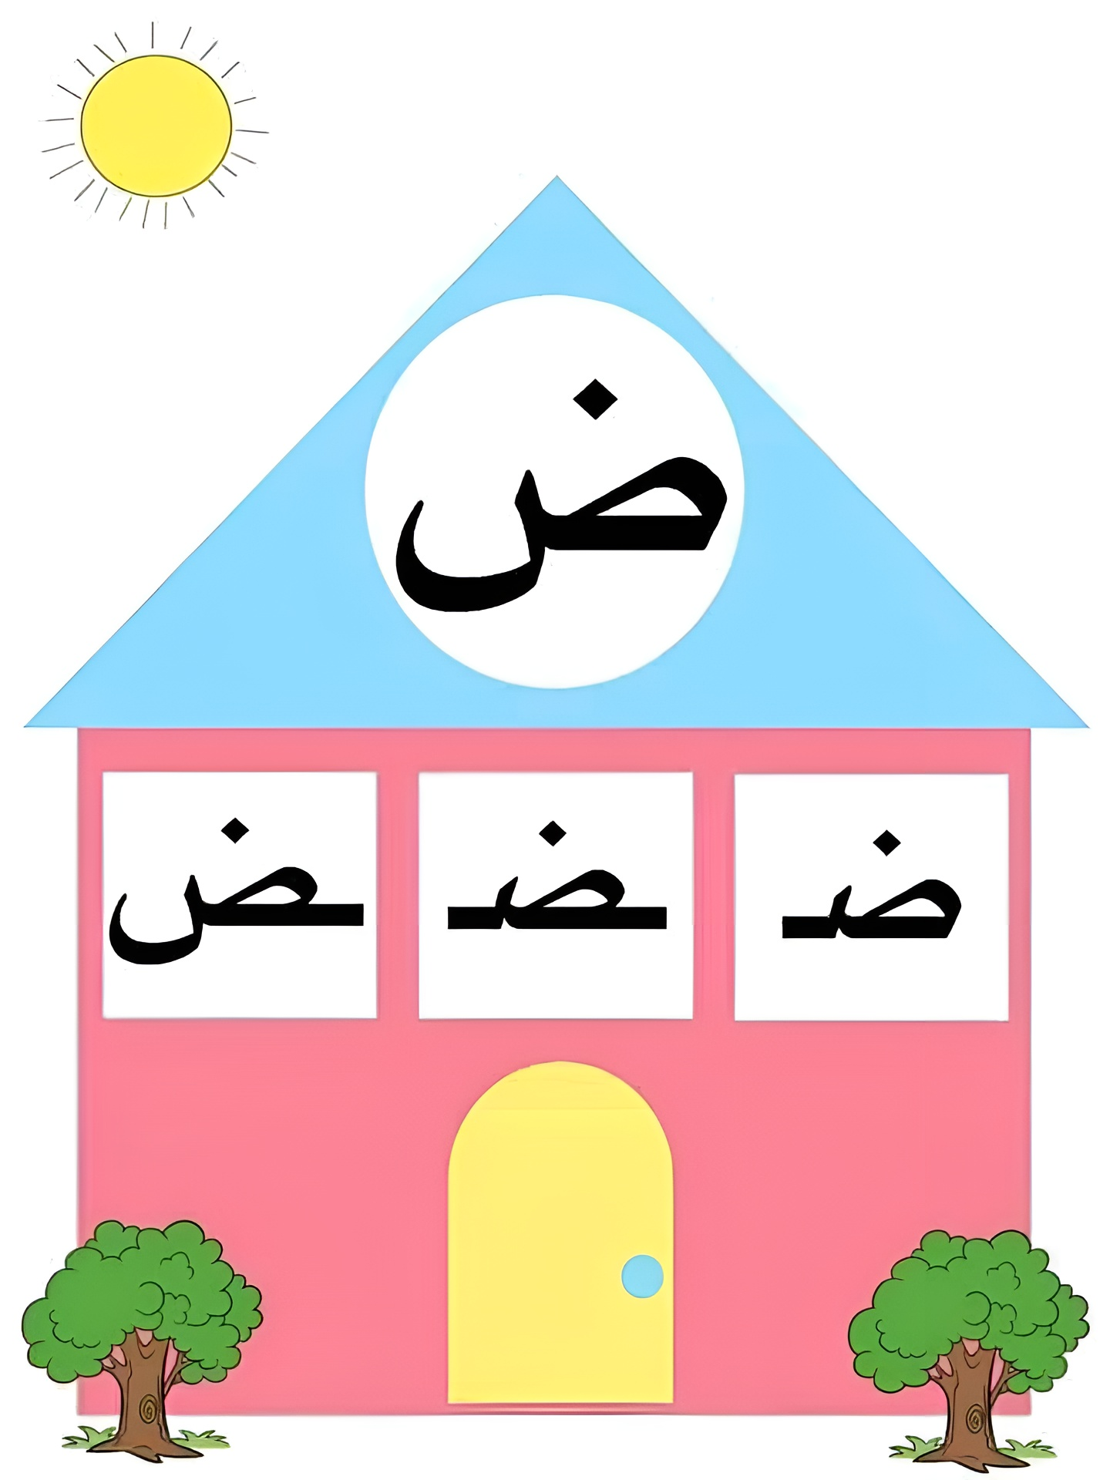
المستوى: السنة الأولى ابتدائي
الوحدة 01: في معرض الكتاب |  |  |  | المقطع 04: الرياضة والتسلية
المدة:  30 د | الحصة:  10 | الأسبوع: 13 | النشاط: كتابة (الحرف 02) الموضوع: حرف الضاد  الميدان: تعبير كتابي  الهدف التعلمي: أن يرسم الصامت (ض) في مواضع مختلفة من الكلمة.  أن يكتب (ض) مع الحركات القصيرة، الطويلة والتنوين وفق مقاييس الكتابة.
المراحل | الوضعيات التعليمية التعلمية | التّقويم
مرحلة الانطلاق | - قراءة حرف (ض) على سبورة الحروف مع الحركات القصيرة | يقرأ
مرحلة  بناء التعلمات | مطالبة المتعلمين بإتيان كلمات تتضمن الحرف (ض) في مواضع مختلفة بجميع صوره مع الحركات.  - تعرض المعلمة الكلمات على السبورة.  - تجريد الحرف من الكلمات في أشكال مختلفة حسب موقعه من الكلمة.  - كتابة الحرف أسفل الكلمة من طرف المعلمة.  التدريب على الكتابة  - تشرح المعلمة كيفية كتابة حرف الضاد في الفضاء.  - مطالبة المتعلمين بكتابته في الفضاء.  - انطلاقًا من المواضع السابقة، تكتب المعلمة النموذج على السبورة:  - قراءة النموذج من طرف المعلمة ثم المتعلمين.  - ضبط نقطة البداية والنهاية ومسار القلم عند كتابة الحرف.  - مطالبة المتعلمين بتشكيل الحرف بالعجينة على الألواح تمهيدًا للكتابة.  - مطالبة المتعلمين بكتابة الحرف على الألواح. | يلاحظ  يرسم  يتعرف على رسم الحرف  يتعرف على شكل الحرف  يشكل  يكتب
   | 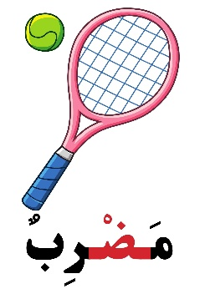 | 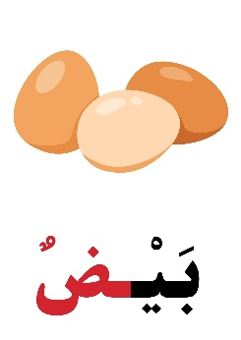 | 
  ضـ | ـضـ | ـض | ض
  ضَ | ضُ | ضِ | ضَا | ضُو | ضِي | ضِيـ | ضًا | ضٌ | ضٍ | أضْ
مرحلة  استثمار المكتسبات | تشرح المعلمة مقاييس حرف الضاد، وتطلب من المتعلمين كتابته وفق النموذج المرفق على الكراس.  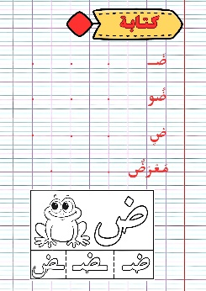  - متابعة إنجازات المتعلمين ومعالجتها آنيًا.  - تشجيع الإنجازات الجيدة وتثمينها لبث روح المنافسة.  - دعوة المتعلمين إلى الاعتناء بالكراس والمحافظة عليه. | يكتب
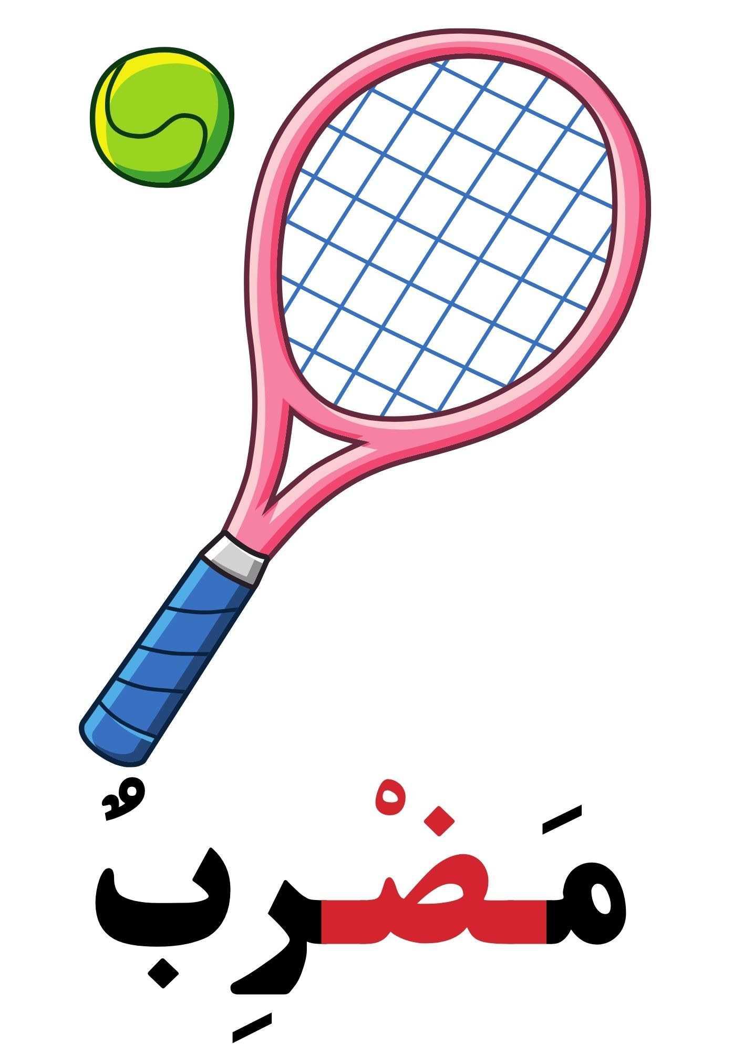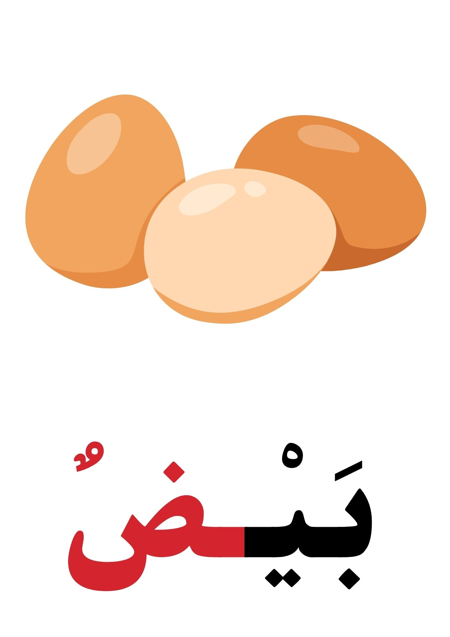

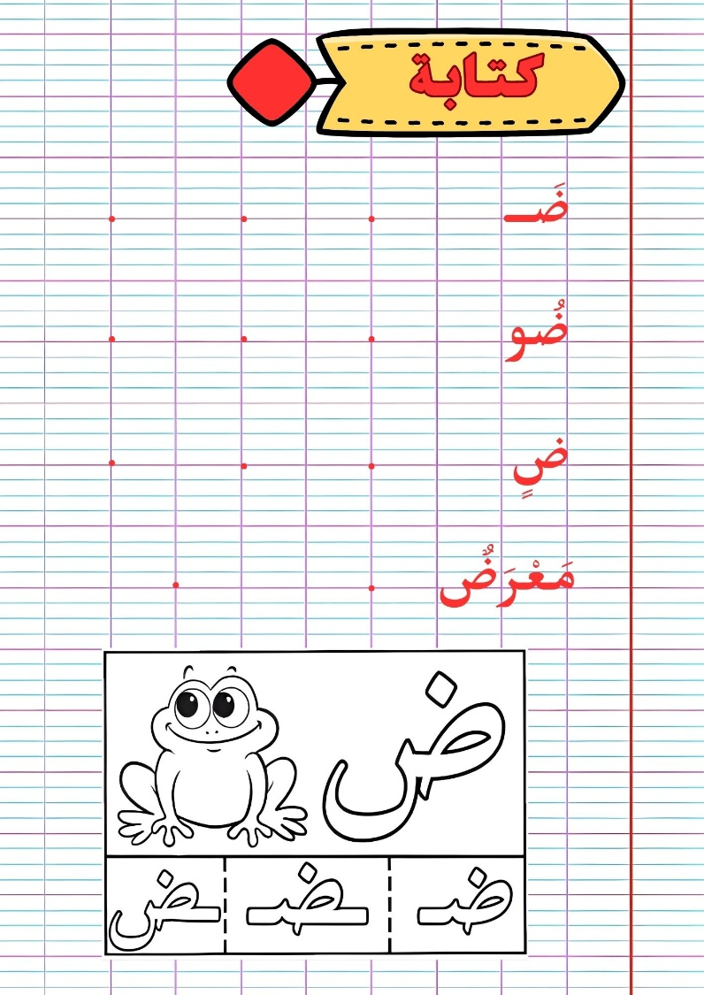

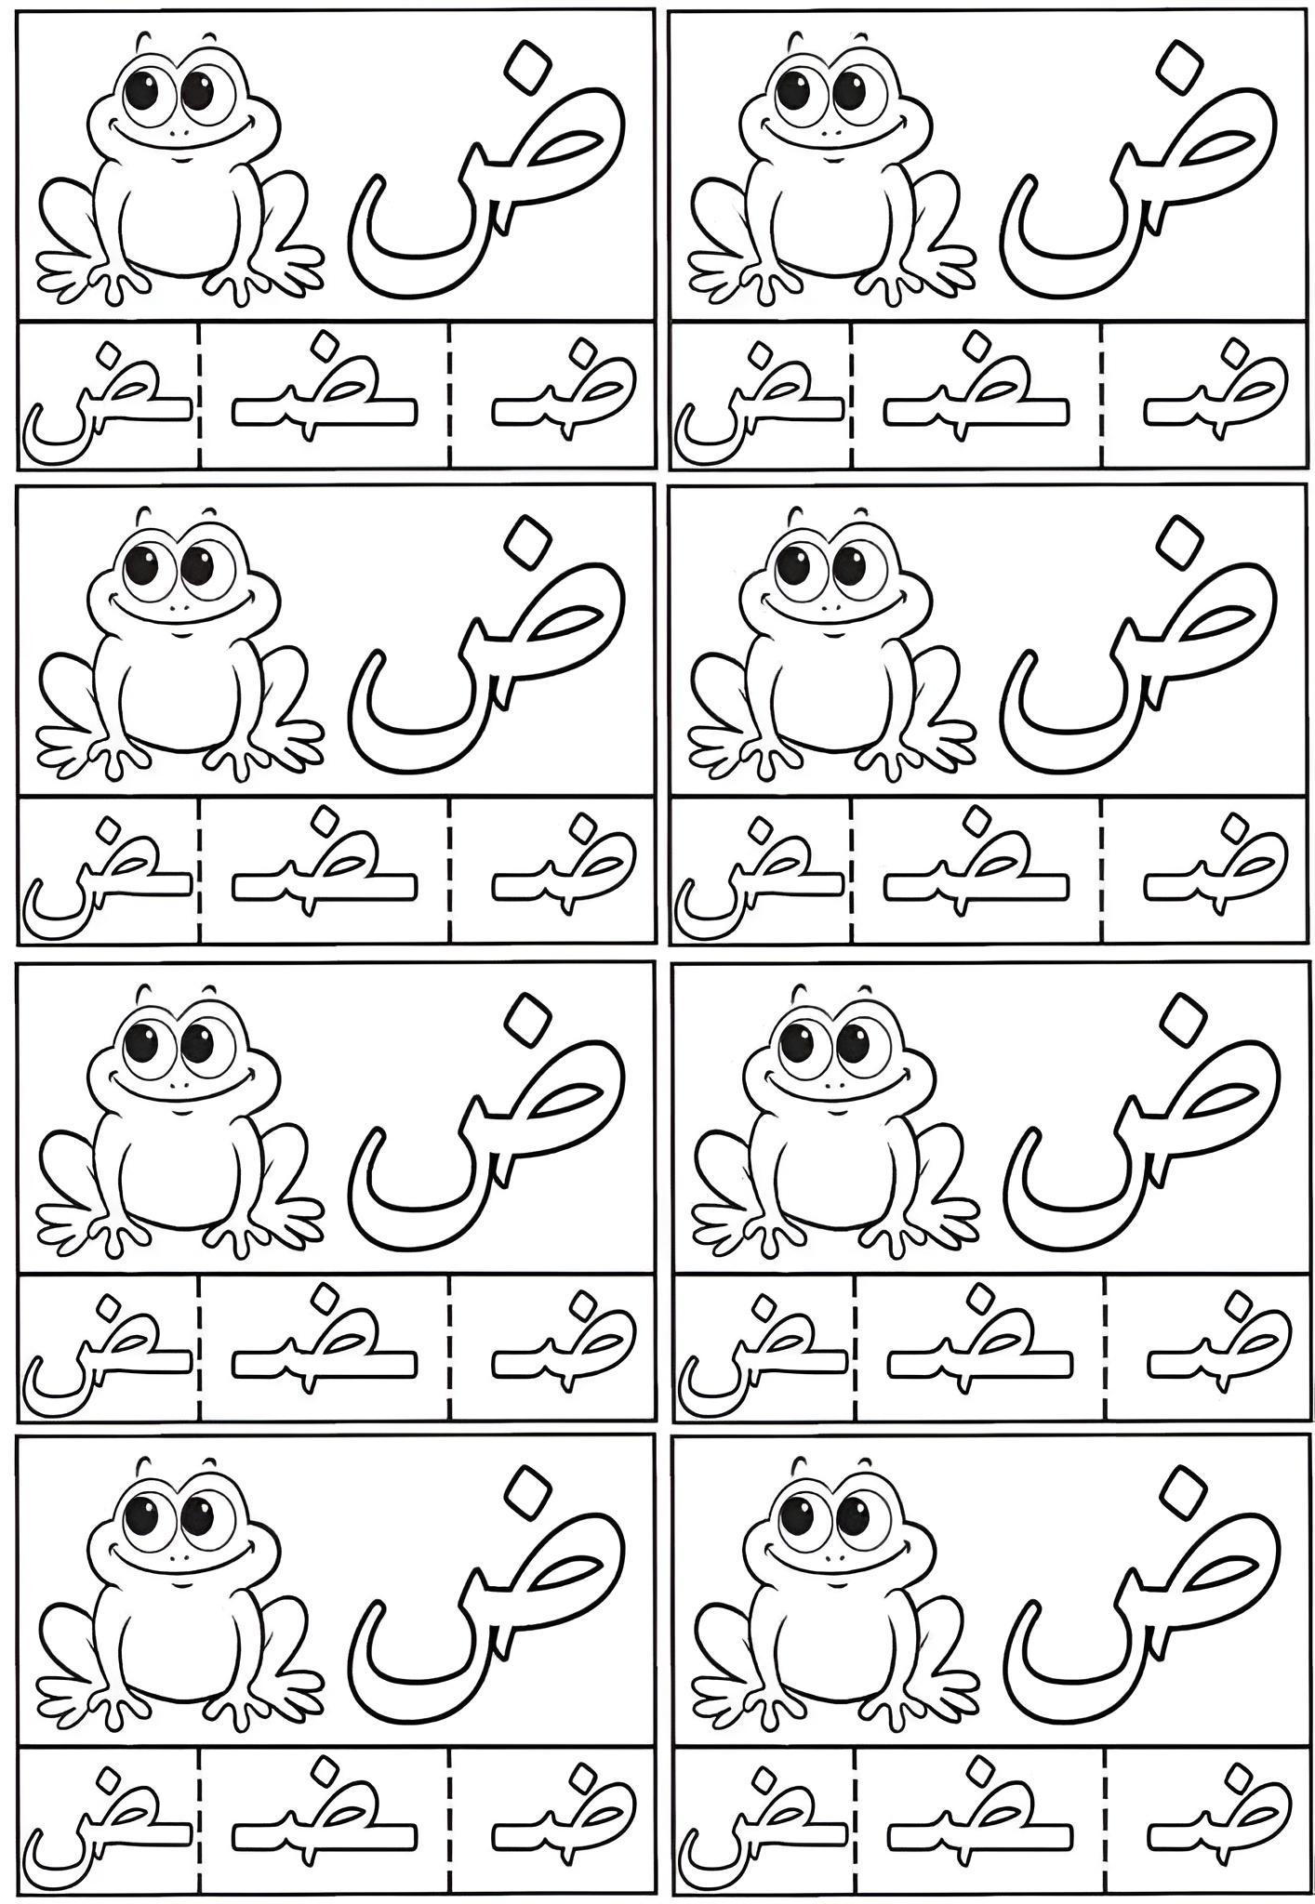
المستوى: السنة الأولى ابتدائي
الوحدة 01: في معرض الكتاب |  |  |  | المقطع 04: الرياضة والتسلية
المدة:  60 د | الحصة:  11 | الأسبوع: 13 | النشاط: تطبيقات (الحرف 02) الموضوع: حرف الضاد  الميدان: تعبير كتابي  الهدف التعلمي: أن يثبت حرف الضاد في كلمات ويربط الحرف بالصوت المناسب له.
المراحل | الوضعيات التعليمية التعلمية | التّقويم
مرحلة الانطلاق | - مطالبة المتعلمين بكتابة حرف الضاد على اللوحة.  - مطالبة المتعلمين بإتيان كلمات تتضمن حرف الضاد في مواضع مختلفة. | يكتب  يذكر
مرحلة  بناء التعلمات | تعرض المعلّمة الصّور على السّبورة:  - ما هي الصّور المعروضة على السّبورة؟  - يتوصّل المتعلّمون إلى كلمات: ضَوْءٌ – مَضْرِبٌ – بَيْضٌ.  - تطلب المعلّمة من التلاميذ تحليل الكلمة ضَوْءٌ إلى مقاطع صوتية على الألواح  - تكتب المعلمة كلمة بَيْضٌ على السبورة منفصلة: بَيْـ / ـضٌ  - مطالبة المتعلمين بدمجها (على الألواح)  - تكتب المعلمة كلمة مَضْرِبٌ مشوشة: بٌ / ـرِ/ مَضْـ  - مطالبة المتعلمين بترتيبها.  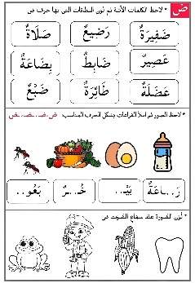 | يمارس مهارات الوعي الصوتي على الكلمات  ينجز
مرحلة  استثمار المكتسبات | مطالبة المتعلمين بفتح دفتر الأنشطة وإنجاز النّشاط (أُثبِت 2) فرديًا، بعد أن تشرح لهم المعلمة طريقة العمل.  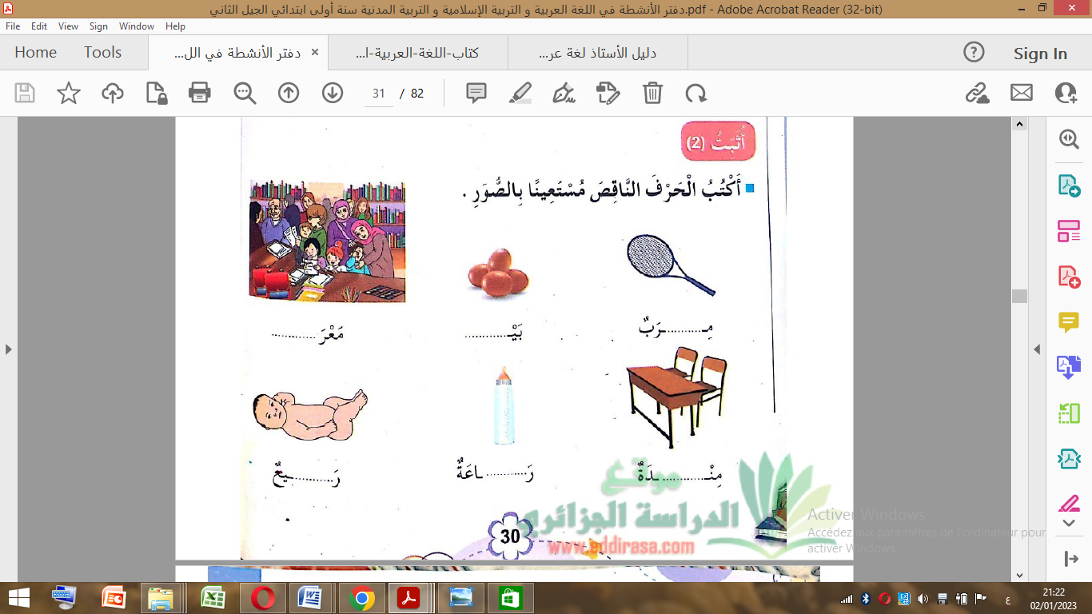 | يكتب
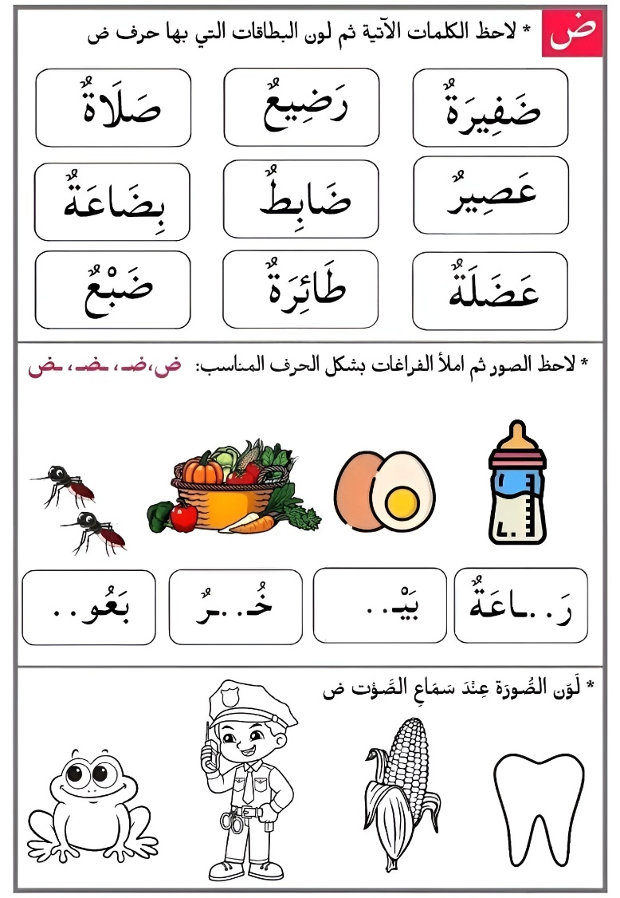

المستوى: السنة الأولى ابتدائي
الوحدة 01: في معرض الكتاب |  |  |  | المقطع 04: الرياضة والتسلية
المدة:  30 د | الحصة:  12 | الأسبوع: 13 | النشاط: إملاء الموضوع: حرفا الصاد والضاد  الميدان: تعبير كتابي  الهدف التعلمي: أن يثبت رسم الحرفين (الصاد والضاد)
المراحل | الوضعيات التعليمية التعلمية | التّقويم
مرحلة الانطلاق | - مطالبة المتعلمين بكتابة حرف الصاد على اللوحة مع بعض الحركات  - مطالبة المتعلمين بكتابة حرف الضاد على اللوحة مع بعض الحركات | يقرأ
مرحلة  بناء التعلمات | إملاء منظور لتثبيت رسم الحرفين ص – ض  يكتب المتعلمون ما يُملى عليهم بمراعاة التذكر والاسترجاع لصورة الكلمة وفق الأشكال التالية:  - التذكر السماعي:  - مطالبة المتعلمين بالإتيان بكلمات تحتوي على الحرفين، أو من اختيار المعلمة.  - إسماع الكلمة عدة مرات من طرف المعلمة مع شرح مدلولها إن كانت جديدة.  - التذكر البصري:  - كتابة الكلمة على السبورة من طرف المعلمة ومطالبة المتعلمين بملاحظتها جيدًا.  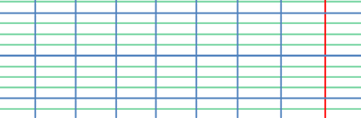  صَبَاحٌ – ضَبَابٌ – بَصَلٌ – مَعَارِضٌ  - التذكر النطقي:  - قراءة الكلمة المدونة على السبورة من طرف المتعلمين.  - التذكر الحركي:  - كتابة الكلمة المقروءة من طرف المتعلمين في الفضاء، على الطاولة، على اللوحة.  - تذكير المتعلمين بالجلسة الصحيحة وكيفية مسك القلم ووضع الكراس.  - يكتب المتعلمون ما يُملى عليهم على الألواح أو كراريس القسم.  - القيام بالعمل مع مجموعة من الكلمات التي تتضمن الحرفين. | يستمع  يلاحظ  يقرأ  يكتب
مرحلة  استثمار المكتسبات | - يقارن المتعلم ما كتبه على الكراس بما هو مكتوب على السبورة.  - تتتبع المعلمة تصحيح المتعلمين بهدف التوجيه والمساعدة.  - تشجيع الإنجازات الجيدة وتثمينها لبث روح المنافسة | يقارن  يصحح الخطأ

المستوى: السنة الأولى ابتدائي
الوحدة 01: في معرض الكتاب |  |  |  | المقطع 04: الرياضة والتسلية
المدة:  60 د | الحصة:  14 | الأسبوع: 13 | النشاط: إدماج الموضوع: حرفا الصاد والضاد  الميدان: تعبير كتابي  الهدف التعلمي: أن يدمج مكتسباته في حل وضعيات مختلفة
المراحل | الوضعيات التعليمية التعلمية | التّقويم
مرحلة الانطلاق | - قراءة الحرفين من سبورة الحروف أو على الكتاب المدرسي  - مطالبة المتعلمين بكتابة حرف الصاد والضاد على اللوحة مع بعض الحركات | يكتب  يذكر
مرحلة  بناء التعلمات | النشاط 1: (جماعي)  - تُفعِّل المعلمة نشاطًا تفاعليًا باستعمال استراتيجية الصوص والبيضات  - تعرض مجموعة من بطاقات الكلمات المصممة على شكل بيض، وتُوزِّعها على المتعلمين  - تحضر صوصين: الصوص الأول مخصص لحرف الصاد (ص) الصوص الثاني مخصص لحرف الضاد (ض)  - تطلب المعلمة من المتعلمين ملاحظة الكلمة المكتوبة على البيضات، ثم تحديد ما إذا كانت تحتوي على حرف الصاد أو حرف الضاد، ووضعها تحت الصوص المناسب.  - يستمر النشاط حتى تنتهي جميع البيضات.  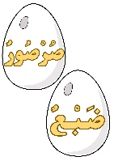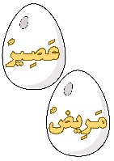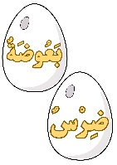  النشاط 2: (فردي)  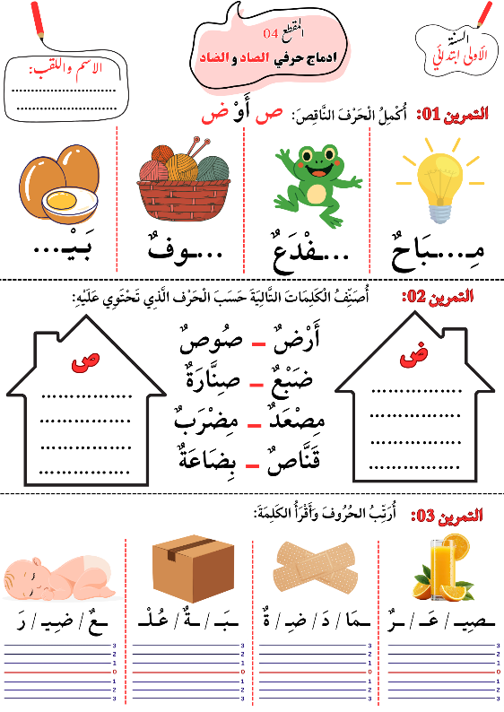 | يقرأ  يضع الكلمة في مكانها المناسب  يفهم التّعليمة  وينجز المطلوب منه
مرحلة  استثمار المكتسبات | - الإنجاز الفردي ثم التصحيح الجماعي على السبورة.  - يتتبع الأستاذ تصحيح المتعلمين بهدف التوجيه والمساعدة.  - تشجيع الإنجازات الجيدة وتثمينها لبث روح المنافسة | ينجز  يصحح

